Муниципальное бюджетное дошкольное образование учреждение детский сад № 4 муниципального образования Щербиновский район

село Ейское Укрепление

Конспект ООД по рисованию
в старшей группе с использованием нетрадиционной технике рисование крупой.
«Ромашка».

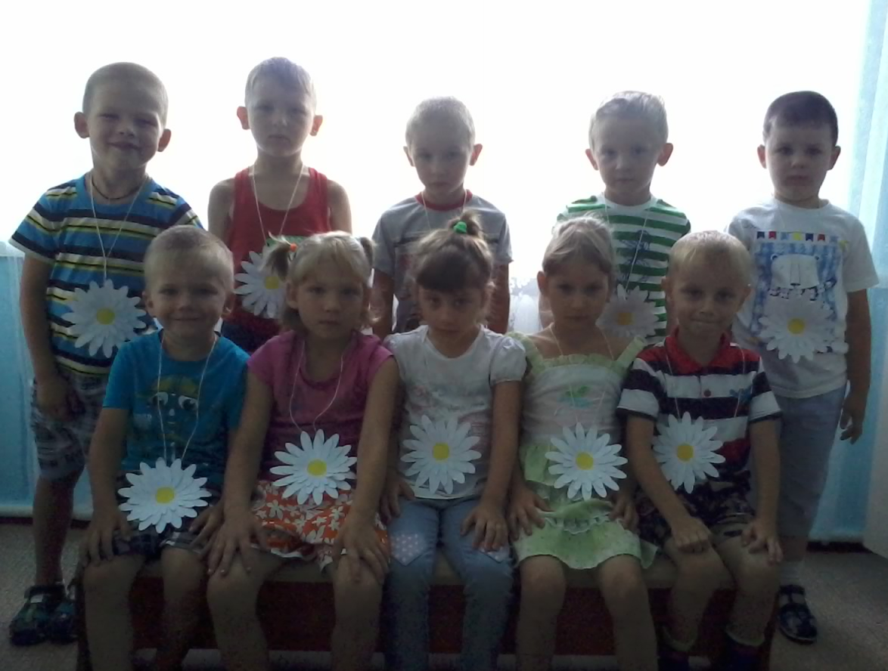

Воспитатель: Берюченская Е. Д.
Цель: Создать условия для поддержания интереса к изобразительной деятельности, к эстетической стороне окружающей действительности, удовлетворение потребности детей в самовыражении.
Задачи:
Образовательные задачи:
• познакомить детей с новым нетрадиционным способом рисования крупой для создания выразительности образа цветка ромашки.
• формировать у детей любовь и интерес к окружающей природе, давая элементарные знания о ней.
• обогащать и активизировать в речи словарь прилагательных.
Развивающие задачи:
• развивать интерес к окружающей живой и неживой природе;
• развивать мелкую моторику рук, зрительно - моторную координацию;
• формировать эмоциональное восприятие к цвету, поиску ассоциативных связей между цветом и настроением.
Воспитательные задачи:
• воспитывать самостоятельность, дружеские чувства, умение проявлять сострадание к бабочке, желание помочь другу в беде.
Материалы:
- зелёный или голубой лист картона с нарисованным силуэтом ромашки;
- зеркало;
- манная крупа;
- клей ПВА;
- жёлтая гуашь;
- бабочка;
- цветок ромашка;
Ход ООД:
Организационный момент. (Дети стоят на ковре, на котором лежат цветы разных расцветок.)
Воспитатель: Здравствуйте, ребята… День у нас сегодня необычный: к нам пришло много гостей - поздоровайтесь с ним и улыбнитесь им. Мне бы хотелось узнать, с каким настроением вы пришли. Вы, наверное, знаете, что у разного настроения есть свой цвет, вот на нашей сказочной поляне выросло много разноцветных цветов - выберите цветочек такого цвета, который похож на ваше сегодняшнее настроение или просто вам нравится.
(Краткое высказывание каждого ребенка и обсуждение выбора).
Перечень примерных вопросов для обсуждения:
- Какого цвета ты выбрал цветочек? Почему?
- А на какой цвет похоже сегодня твоё настроение?
- А почему ты хочешь быть похожим именно на этот цветок?
- Чем тебе понравился этот цветок?
- А какое настроение у тебя?
- А что нам напоминает жёлтый цвет? А что бывает голубым?
Воспитатель: Мне очень приятно, что вы все выбрали яркие и сочные цвета, а это значит что настроение ваше сегодня радостное, хорошее, весёлое, светлое, а все мрачные цветочки остались на нашей поляне. Давайте вернем наши красивые яркие цветы на нашу сказочную поляну, пусть они растут и радуют наших гостей.
Воспитатель: Ребята, а вы хотите отправиться в увлекательное путешествие?
Ответы детей.
Воспитатель: Сейчас давайте сядем в круг, возьмемся за руки, закроем глаза и мысленно пожелаем, друг другу здоровья, хорошего настроения, добра, счастья и удачи. Мы отправляемся в увлекательное путешествие! Чтобы туда попасть, давайте посмотрим в волшебное зеркало и, скажем «Здравствуй, волшебная страна! Я иду к тебе в гости!»
(Дети передают зеркало друг другу и повторяют слова).
Воспитатель: «Вот мы с вами и попали в волшебную страну. Посмотрите, к нам прилетела бабочка, она так прекрасна! Бабочка родилась летом, когда тепло, вокруг много красивых цветов и бабочкам хорошо и привольно. Каждое утро она прилетала к своим друзьям цветам – ромашкам, шепталась о чём - то с ними, летала вокруг них, приветствуя их своими хрупкими крылышками. Так незаметно пролетело лето, и подкралась осень. И вот, однажды утром, бабочка проснулась и по привычке полетела на свою любимую ромашковую поляну. Каково же было её удивление, когда она не нашла цветов. Долго летала она над поляной в поисках своих друзей - ромашек, пока не выбилась из сил, и не упала. Даша как раз проходила мимо и подняла нашу красавицу, обогрела её, и принесла к нам в группу. Давайте пожалеем и обогреем бабочку!».
(Дети утешают её, говорят ей, какая она красивая, нежная, лёгкая и т. д).
Девочка Даша обращается к бабочке:
А. Саврасов:
«Бабочка, давай дружить!
Веселее в дружбе жить!
Есть в саду у нас цветы,
Полетай над ними ты».
Воспитатель от лица бабочки:
- Какие у вас красивые, яркие цветы. Но, к сожалению, нет ни одной ромашки, а я их так люблю.
(Воспитатель достаёт ромашку и предлагает бабочке на ней отдохнуть).
Бабочка: Спасибо большое за помощь, мне очень понравился ваш цветок. Но в лесу на поляне остались ещё и другие бабочки. Кто поможет им?
Воспитатель: Ребята, как вы думаете, сможем мы помочь другим бабочкам?
Ответы детей.
Воспитатель: Давайте нарисуем их любимые цветы – ромашки. А ты бабочка на ромашке посиди и на нашу работу погляди.
(Бабочку на цветке ставят в вазу на столе).
Воспитатель: Ребята, посмотрите, что лежит у нас на столе?
Дети перечисляют.
Воспитатель: А разве можно этим рисовать?
Ответы детей.
Воспитатель: Оказывается, можно. Хотите, научиться?
Ответы детей.
Воспитатель: Но сначала скажите, что помогает нам рисовать?
(С помощью наводящих вопросов, добиться правильного ответа).
Воспитатель: А для того, чтобы у вас получились красивые ромашки, нужно подготовить наши пальчики к работе. Давайте поиграем с ними.
Пальчиковая гимнастика «Ромашка».
Вот ромашка – краса, (показывают ладошку)
А в ромашке роса. (делают из ладошки чашечку)
Как из чашки, из ромашки (имитация питья водички)
Будут пить росу букашки.
Божья коровка приползла (мизинчиком потёрли большой)
Водички попила. (пальчик этой же руки
Приполз муравей – и ты попей. безымянным о большой)
Кузнечик скок-скок – и тебе глоток (средним о большой)
Майский жук прилетал – (указательным пальчиком стучим
Всю водичку расплескал по большому пальчику.)
Основная часть, изготовление ромашки.
Воспитатель: А теперь приготовьте ушки – слушать, глазки – смотреть.
Сегодня предлагаю вам необычный способ рисования. Он называется «Рисование крупой».
Сначала мы набираем на кисточку клей, намазываем круглую серединку клеем, затем берём крупу и посыпаем ей серединку цветка (объяснение с показом).
- Оставляем сохнуть.
- Приступим к рисованию лепестков. Для этого намазываем клеем один лепесток, затем берём манную крупу и посыпаем ею весь лепесточек, лишнюю крупу стряхиваем (показ и объяснение).
- И так «закрашиваем» манной крупой все остальные лепестки ромашки.
- А теперь жёлтой гуашью закрашиваем серединку ромашки.
Самостоятельная работа детей под музыку.
Воспитатель: Ребята вы работали, старались и, наверное, устали. А давайте превратимся в бабочек.
Физкультминутка «Бабочка».
Видишь, бабочка летает (машем руками - крылышками)
На лугу цветы считает (считаем пальчиком)
Раз, два, три, четыре, пять (хлопки в ладоши)
Ох, считать, не сосчитать! (прыжки на месте)
За день, за два и за месяц (шагаем на месте)
6, 7, 8, 9, 10. (хлопки в ладоши)
Даже мудрая пчела (машем руками- крылышками)
Сосчитать бы не смогла! (считаем пальчиком).
Подведение итогов и анализ детских работ.
Воспитатель: Ребята ваши цветы уже подсохли?
Ответы детей.
Воспитатель: Давайте каждый свою ромашку отнесём на полянку.
(Бабочка благодарит детей за то, что у них есть теперь в группе небольшой уголок лета.
Педагог предлагает детям вновь сесть в кружок и попрощаться с волшебной страной).
Воспитатель: Ребята наше увлекательное путешествие подошло к концу, говорим: «До свидания, сказочная страна, до встречи!».
Рефлексия:
Воспитатель: Ребята вам понравилось наше увлекательное путешествие?
Ответы детей.
Воспитатель: Вы молодцы! А бабочки говорят вам большое спасибо за ромашки.

